auExpert
Arquitetura e Guia de Implementação
Módulo Profissional — Camada Paralela Isolada

PRINCÍPIO FUNDAMENTAL: O módulo profissional é uma camada NOVA e PARALELA. Nunca altera, nunca toca, nunca quebra as rotinas existentes do tutor.

Multiverso Digital | Abril 2026 | Versão 1.0

1. Princípio de Isolamento
Todo o módulo profissional é construído como uma camada completamente nova ao lado das rotinas existentes. Nenhum arquivo existente é alterado. Nenhuma tabela existente é modificada. Nenhuma Edge Function existente é tocada.

1.1 Regra de Ouro
Você vê tudo, mas só edita o que você mesmo criou.

Arquivos congelados são intocáveis. O profissional escreve em tabelas novas, lê das tabelas existentes.

1.2 Arquivos Congelados — NUNCA ALTERAR
Arquivo Congelado | Motivo
hooks/useDiaryEntry.ts | Pipeline completo de entrada do diário do tutor — CONGELADO
hooks/useDiary.ts | Leitura e cache do diário do tutor — CONGELADO
app/(app)/pet/[id]/diary/new.tsx | Tela de nova entrada do tutor — CONGELADO
components/diary/TimelineCards.tsx | Renderização dos cards do diário — CONGELADO
components/diary/timelineTypes.ts | Tipos e conversores do timeline — CONGELADO
components/diary/DocumentScanner.tsx | Scanner OCR do tutor — CONGELADO
supabase/functions/classify-diary-entry/ | Edge Function de classificação — CONGELADO
supabase/functions/analyze-pet-photo/ | Edge Function de análise de foto — CONGELADO
DB: diary_entries | Tabela de entradas do diário — ZERO ALTER TABLE
DB: pets, users, vaccines, exams | Tabelas base — ZERO ALTER TABLE

2. Arquitetura de Camadas Paralelas
Camada Tutor (CONGELADA) | Camada Profissional (NOVA)
hooks/useDiaryEntry.ts | hooks/useProfessionalEntry.ts — Nova
hooks/useDiary.ts | hooks/useProfessional.ts — Nova
hooks/usePets.ts | hooks/useProfessionalPatients.ts — Nova
app/(app)/pet/[id]/diary/new.tsx | app/(app)/professional/patient/[id]/new-entry.tsx — Nova
app/(app)/pet/[id]/diary.tsx | app/(app)/professional/hub.tsx — Nova
components/diary/TimelineCards.tsx | components/professional/ProfessionalEntryCard.tsx — Nova
components/diary/DiaryTimeline.tsx | components/professional/PatientTimeline.tsx — Nova
supabase/functions/classify-diary-entry/ | supabase/functions/classify-professional-entry/ — Nova
DB: diary_entries | DB: professional_entries — Nova
DB: pet_members (owner, co_parent) | DB: pet_members + novos roles (vet, creche...) — Nova

3. Estrutura de Arquivos — Módulo Profissional
Todos os arquivos abaixo são NOVOS. Nenhum arquivo existente é modificado.

3.1 Hooks
Arquivo | Responsabilidade
hooks/useProfessional.ts | Perfil profissional, cadastro, plano ativo
hooks/useProfessionalPatients.ts | Lista de pets autorizados, busca, filtros
hooks/useProfessionalEntry.ts | Pipeline completo de novo registro profissional (voz, foto, vídeo, OCR)
hooks/useProfessionalFeed.ts | Leitura do diário do tutor (somente leitura)
hooks/useInvites.ts | Geração e acompanhamento de convites
hooks/useProfessionalSchedule.ts | Agenda de atendimentos do dia

3.2 Telas
Arquivo | Tela
app/(app)/professional/_layout.tsx | Layout base do módulo profissional
app/(app)/professional/hub.tsx | Hub com lista de pacientes, agenda do dia, notificações
app/(app)/professional/profile/setup.tsx | Onboarding e cadastro do profissional (CPF/CNPJ)
app/(app)/professional/profile/index.tsx | Perfil: dados, plano, convites enviados
app/(app)/professional/invite/index.tsx | Convidar tutor: busca, código, QR code, voz
app/(app)/professional/invite/pending.tsx | Convites enviados e status de cada um
app/(app)/professional/patient/[id]/index.tsx | Perfil do paciente: abas diário/registros/saúde
app/(app)/professional/patient/[id]/new-entry.tsx | Novo registro por voz/foto/vídeo/OCR
app/(app)/professional/patient/[id]/history.tsx | Histórico de registros do profissional
app/(app)/professional/schedule/index.tsx | Agenda de atendimentos

4. Mockups das Telas
Todas as telas foram desenhadas no estilo dark do auExpert com os componentes e cores já existentes no app.

4.1 Linha 1 — Hub Profissional · Perfil do Paciente · Novo Registro

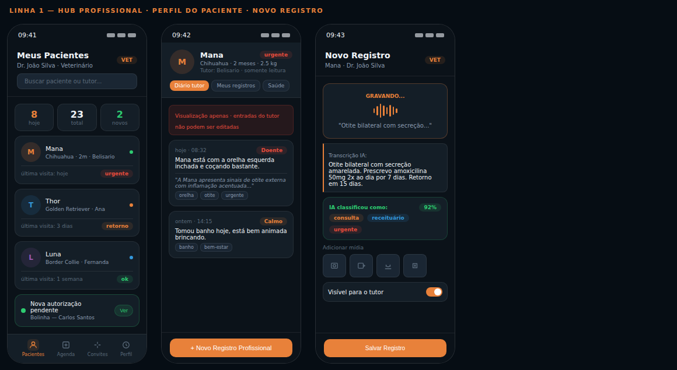
Tela 1: Hub Profissional (VET) · Tela 2: Perfil do Paciente com abas e proteção de leitura · Tela 3: Novo Registro com mic ativo e classificação IA

Tela 1 — Hub Profissional:
- Lista de pacientes com foto, nome, raça, tutor e status (urgente, retorno, ok)
- Contadores de atendimentos do dia, total e novos pacientes
- Notificação de nova autorização pendente com botão Ver
- Barra de busca por paciente ou tutor
- Barra inferior com 4 abas: Pacientes, Agenda, Convites, Perfil

Tela 2 — Perfil do Paciente:
- Cabeçalho com foto, nome, raça, idade, peso do pet — somente leitura
- Indicação "Tutor: Belisario · somente leitura" deixa claro o que não pode editar
- Abas: Diário tutor / Meus registros / Saúde
- Banner vermelho: "Visualização apenas · entradas do tutor não podem ser editadas"
- Entradas do diário do tutor com narração IA em itálico
- Botão fixo "Novo Registro Profissional" no rodapé

Tela 3 — Novo Registro:
- Microfone ativo com visualização de ondas de voz
- Transcrição em tempo real pela IA
- Classificação automática: consulta + receituário + urgente com 92% de confiança
- 4 botões de mídia: foto, vídeo, áudio, scanner OCR
- Toggle "Visível para o tutor" (ativo por padrão)

4.2 Linha 2 — Enviar Convite · Aceite do Tutor · Agenda

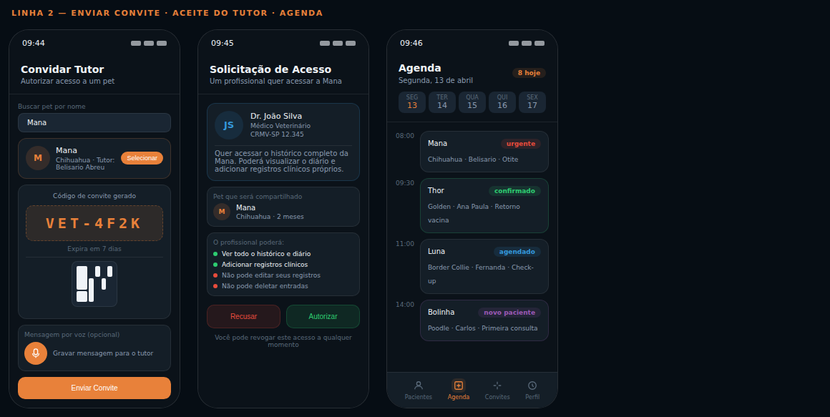
Tela 4: Profissional envia convite com código + QR · Tela 5: Tutor vê permissões e autoriza · Tela 6: Agenda com blocos de horário por status

Tela 4 — Enviar Convite:
- Profissional busca o pet por nome
- Código alfanumérico gerado automaticamente (ex: VET-4F2K) com QR code
- Código válido por 7 dias
- Opção de gravar mensagem de voz para o tutor
- Botão de envio do convite por push notification

Tela 5 — Aceite do Tutor:
- Card do profissional com nome, especialidade e CRMV
- Pet que será compartilhado com foto e dados básicos
- Lista clara de permissões: o que pode e o não pode fazer (dots verde/vermelho)
- Aviso: "Você pode revogar este acesso a qualquer momento"
- Botões Recusar (vermelho) e Autorizar (verde)

Tela 6 — Agenda:
- Strip de dias da semana com data atual destacada em laranja
- Contador de atendimentos do dia
- Blocos de horário com pet, tutor, tipo de consulta e status colorido
- Status: urgente (vermelho), confirmado (verde), agendado (azul), novo paciente (roxo)

4.3 Linha 3 — Perfil Profissional · Hub Creche · Check-in Creche

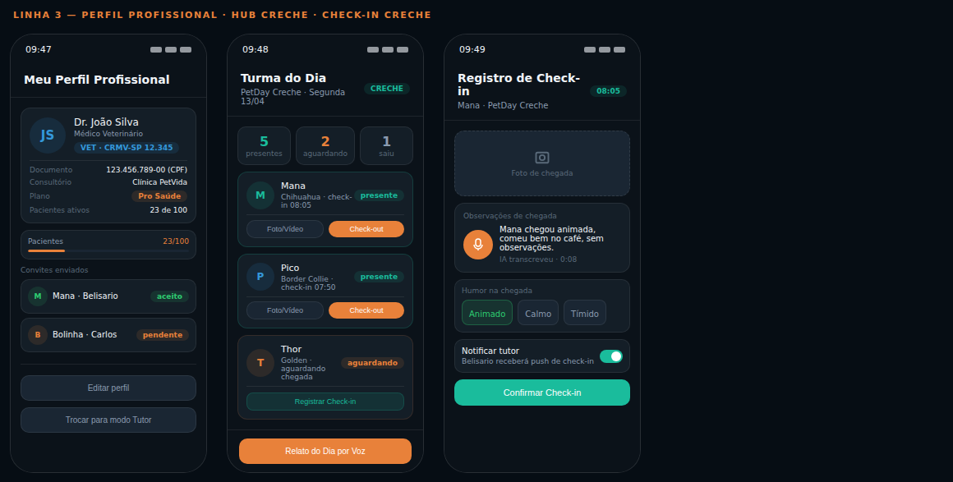
Tela 7: Perfil com plano e convites · Tela 8: Hub da creche com turma do dia · Tela 9: Registro de check-in com voz, humor e notificação

Tela 7 — Perfil Profissional:
- Dados do profissional: nome, especialidade, CRMV, CPF/CNPJ, consultório
- Plano ativo com barra de uso de pacientes (23 de 100)
- Lista de convites enviados com status (aceito / pendente)
- Botão "Trocar para modo Tutor" — troca de contexto sem sair do app

Tela 8 — Hub Creche:
- Badge "CRECHE" em teal diferencia visualmente do perfil VET
- Contadores: presentes, aguardando, saiu
- Card de cada pet com status, hora de check-in e botões Foto/Vídeo + Check-out
- Pets aguardando com botão de Registrar Check-in em destaque
- Botão de Relato do Dia por Voz no rodapé

Tela 9 — Check-in Creche:
- Slot para foto de chegada do pet
- Observações por voz com transcrição IA
- Seleção de humor na chegada: Animado, Calmo, Tímido
- Toggle de notificação: tutor recebe push de check-in
- Botão de confirmação em teal (cor da creche)

5. Banco de Dados — Apenas Adições
Regra absoluta: zero ALTER TABLE nas tabelas existentes. Tudo novo.

Operação | Tabela | Tipo
CREATE TABLE | professional_profiles | Nova — perfil do profissional (CPF/CNPJ, tipo, plano)
CREATE TABLE | professional_entries | Nova — registros profissionais isolados do diário do tutor
CREATE TABLE | pet_invites | Nova — convites de acesso com código e status
CREATE TABLE | plans | Nova — planos de assinatura por tipo de profissional
ADD COLUMN | pet_members.professional_profile_id | Nova coluna nullable — link para perfil profissional
ADD VALUE | pet_members.role ENUM | Novos valores: vet, creche, pet_shop, hotel, dog_walker, fisio, adestrador, cuidador, viewer
SEM ALTERAÇÃO | diary_entries | CONGELADO — intocável
SEM ALTERAÇÃO | pets, users, vaccines | CONGELADO — intocável

6. Ordem de Implementação — Fase 1
# | Tarefa | Risco
1 | Corrigir bug RLS recursão pet_members (função auxiliar sem self-reference) | BAIXO
2 | Criar migrations SQL — só CREATE TABLE (professional_profiles, professional_entries, pet_invites, plans) | ZERO
3 | Adicionar novos roles ao ENUM de pet_members | ZERO
4 | Criar types/professional.ts — tipos TypeScript novos | ZERO
5 | Criar hooks/useProfessional.ts e useProfessionalPatients.ts | ZERO
6 | Criar supabase/functions/classify-professional-entry/ — pasta nova | ZERO
7 | Criar hooks/useProfessionalEntry.ts — pipeline novo isolado | ZERO
8 | Criar app/(app)/professional/_layout.tsx e hub.tsx | ZERO
9 | Criar telas de paciente, convite, agenda e perfil | ZERO
10 | Criar componentes professional/ — pasta nova | ZERO
11 | Criar fluxo de convite + Edge Functions send/accept invite | ZERO
12 | Adicionar botão "Modo Profissional" no Hub do tutor (ÚNICA alteração permitida) | MÍNIMO
13 | Testes completos com Mana, Pico e Anita — verificação de não-regressão | Validação
14 | Deploy Fase 1 | Validação

O único arquivo existente alterado é o Hub do tutor — apenas para adicionar o botão de troca de modo. Nenhuma lógica existente é tocada.

auExpert — Multiverso Digital © 2026 — Documento Confidencial

